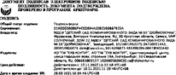

Языки, на которых осуществляется образование: русский язык